انرژی مصرفی
بیمار دیالیزی باید انرژی کافی دریافت کند تا پروتئین های بدنی وی صرف تامین انرژی نشود . انرژی مورد نیاز بیماران همودیالیز باید براساس وزن خشک بیمار( بعد از دیالیز ) تعیین گردد .
به دلیل اینکه طی هر بار همودیالیز حدود 10 تا 13 گرم پروتئین دفع می گردد نیاز به پروتئین در بیماران همودیالیز بیشتر از بیماران مبتلا به نارسایی کلیه می باشد بنابراین می توانند با آسودگی خاطر بیشتری مقادیر مجاز پروتئینی از منابعی مثل گوشت و تخم مرغ استفاده کنند .

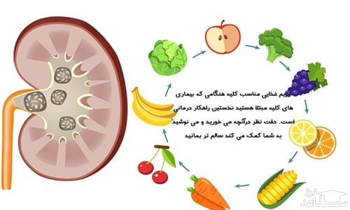
مایعات مصرفی
حجم مایعات دریافتی بیمار معادل حجم ادرار دفعی به علاوه 4 لیوان مایعات مجاز می باشد .
میزان دریافت مایعات روزانه باید دقیقا رعایت گردد و در نظر گرفتن مایعات موجود در مواد غذایی الزامی است .
رعایت نکات زیر جهت کاهش تشنگی توصیه می شود :
از غذاهای حاوی سدیم زیاد مانند غذاهای نمک سود شده ، خیارشور ، زیتون شور و ... پرهیز شود .
دهان را با آب شستشو داده ولی آب را فرو نبرید .
بخشی از مایعات دریافتی به صورت یخ باشد . همچنین بهتر است به آبی که می خواهید از آن یخ تهیه کنید مقداری آبلیمو اضافه کنید تا باعث افزایش تحریک بزاق شود .
میوه ها و سبزی ها به صورت سرد مصرف شوند.
مایعات در لیوان های کوچک استفاده شوند .

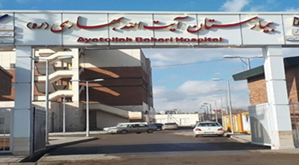

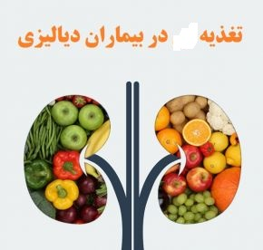
تهیه و تنظیم : شیما نوروزی ، مسئول تغذیه بیمارستان
تحت نظر واحد آموزش بیمارستان

منبع : راهنمای رژیم درمانی (فریبا شیخ )
تاریخ : اسفند 1401
کد پمفلت : PE.IF.09

توصیه های تغذیه ای برای بیماران دیالیزی
نمک مصرفی خود را محدود کنید .
میزان دریافت خود از میوه ها و سبزی ها را به خاطر محتوای پتاسیم آن ها فقط در حد توصیه شده مصرف کنید.
از مصرف مغز ها ( از قبیل بادام ، پسته ، فندق ، گردو ، تخمه آفتابگردان و ....) حبوبات ، سویا ، نان های سبوسدار از جمله نان جو ، بیسکوئیت های سبوس دار از جمله ساقه طلایی ، لبنیات ، بستنی (یه استثنای بستنی یخی ) ، دل ، قلوه ،جگر ، سوسیس ، کالباس و نوشابه ها مخصوصا کولا (سیاه) جدا پرهیز کنید .
از مصرف آب خورش ها ، آب گوشت ها ، آب غذا ها و آب کمپوت ها خودداری کنید .
از سرخ کردن غذا ها در روغن و مصرف غذاهای سرخ شده تا حد امکان خودداری کنید .
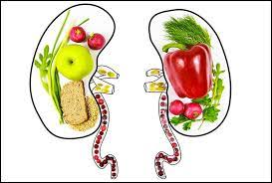
پتاسیم رژیم غذایی
در بیماران همودیالیز باید سطح پتاسیم سرم خون دقیقا کنترل گردد. مواد غذایی که در گروه میوه ها ، سبزی ها ، لبنیات و گوشت ها قرار دارند غنی از پتاسیم می باشند
سبوس و جوانه غلات غنی از پتاسیم هستند .
میوه هایی که به صورت کمپوت هستند در صورتی که آب آن ها مصرف نگردد پتاسیم کمتری دارند .
میوه های و سبزی های پر پتاسیم را بشناسید و از مصرف آن ها حتی الامکان پرهیز کنید .
میوه های پر پتاسیم: آلوبخارا ، انجیرخشک ، زرد آلو و برگه آن ، شلیل ، طالبی ، گرمک ، خربزه ، کیوی ، گلابی ، موز و ازگیل
سبزیجات پر پتاسیم : سیب زمینی ، اسفناج ، چغندر ، کرفس ، قارچ ، بامیه ، گوجه فرنگی ،سبزی ، کدو حلوایی ،فلفل ، کلسیم بروکسل
از گروه سبزیها آنهایی که کم پتاسیم هستند عبارتند از خیار پوست کنده ، فلفل سبز ، کاهو ، کلم چینی خام ، کلم خام ، لوبیا سبز و شاهی
فسفر رژیم غذایی
جهت تنظیم سطح فسفر سرم در بیماران همدیالیز علاوه بر رعایت رژیم غذایی این بیماران از داروهایی به نام متصل کننده های فسفر که توسط پزشک تجویز می شود نیز استفاده کنند . بیماران همودیالیز باید توجه کنند که باید این داروها را دقیقا قبل از غذا یا در حین غذا خوردن و یا حداکثر بلافاصله بعد از غذا خوردن مصرف نمایند .
برای محدود کردن فسفر رژیم غذایی بیماران نکات زیر را رعایت کنید :
حذف یا محدود کردن شیر ، ماست ، بستنی ، پنیر ، دوغ ، کشک ، خامه و ترکیبات شیر مثل شیر کاکائو حذف غلات کامل و نان های تهیه شده از غلات کامل و فراورده های غذایی حاوی سبوس حذف حبوبات از قبیل نخود ، لوبیا ، عدس ، لپه ، باقلا ، ماش و سویا حذف نوشابه های کولا (سیاه)
حذف ماهی ساردین
حذف مغزها و دانه ها از قبیل بادام ، پسته ، فندق ، تخم آفتابگردان ، کنجد ، بادام زمینی و محصولات حاوی آن ها حذف دل ، جگر ، قلوه و مغز ، انواع گوشت ها فقط به میزان مجاز مصرف شوند

